开发区财政国资局
召开2023年度开发区财政重点工作部署会

2月28日上午，开发区财政国资局局长刘跃宁主持召开2023年度开发区财政重点工作部署会，会议传达了全市财政工作会议精神，总结了党的十九大以来和2022年开发区财政工作，科学分析了当前面临的困难挑战，研究部署2023年重点工作。
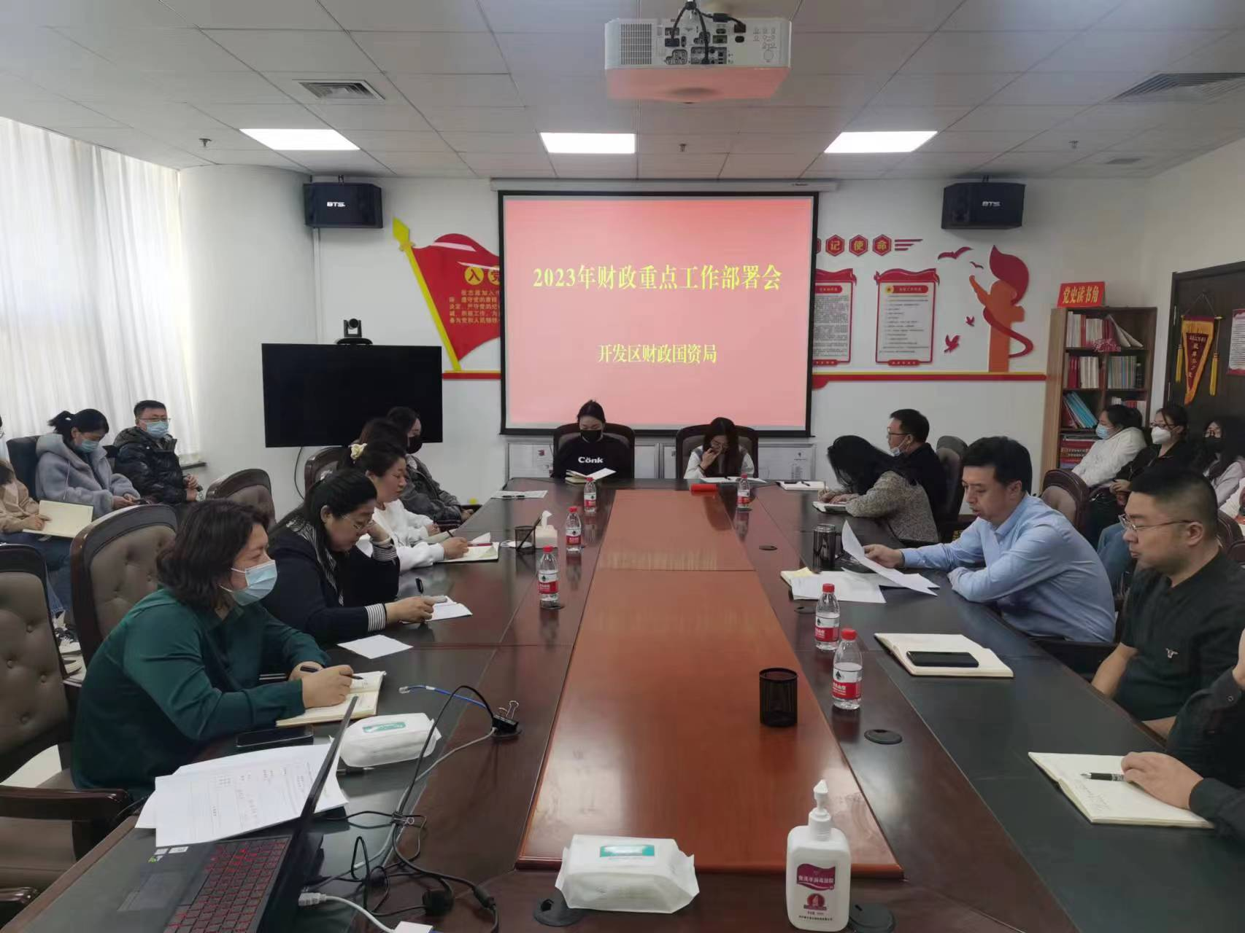
会议强调，2023年是全面贯彻落实党的二十大精神的开局之年，全体干部职工要以“时时放心不下”的政治责任感和“功成不必在我”的历史使命感扎实推动开发区财政工作行稳致远，把党的二十大精神转化为促进开发区财政事业高质量发展的生动实践。
会议要求，2023年，开发区财政国资局全体干部职工要切实提高政治站位，强化大局意识，按照“立足主业，服务大局”的原则，重点做好以下工作。
一是牢牢把握业务核心，抓好财政收支管理。一方面要持续强化财源建设，挖掘增量，盘活存量，做实做大财政收入“蛋糕”，确保完成12.84亿元财政收入目标，为开发区现代化建设提供坚实财力保障。另一方面要科学安排财政支出，把织密兜牢“三保”底线作为首要优先级，合理分配财政资金，进一步优化审核拨付流程，保障重大项目建设、隐性债务化解等重点工作资金需求。
二是牢牢把握政策重心，做好争资立项文章。要研究吃透《内蒙古自治区人民政府关于印发自治区2023年坚持稳中快进稳中优进推动产业高质量发展政策清单的通知》文件精神，抓住通辽市强化中心城区龙头地位政策机遇，加强横向纵向沟通协调，配合开发区各部门积极谋划项目、争取资金，推动政策红利在开发区持续释放。
三是牢牢把握发展轴心，加大招商引资力度。要牢固树立“项目为王，招商为要”工作理念，局领导班子成员要带头深入研究开发区乃至全市产业基础、资源分布、特点特色等基本情况，盘点优势、扬长补短，带动全局干部职工积极参与招商引资，广泛搜集线索，主动对接龙头，确保年度招商引资工作取得实效。
四是牢牢把握服务圆心，助力优化营商环境。要继续加强服务型财政建设，扎实推动完成《开发区2023年优化营商环境争优年行动方案》中由我局牵头的15项重点任务，同时结合财政工作特点，围绕兑现涉企优惠政策、优化政府采购流程、争取涉企专项资金等业务工作，加强与开发区各部门的协调配合，形成工作合力，并主动与辖区企业对接，提高服务质效，通过持续释放财政资金，共同画好优化营商环境同心圆。（开发区财政国资局 牛耘）

